PROJETO DE LEI Nº , DE 11 DE FEVEREIRO DE 2025.

“Institui no Calendário Oficial do Município de Sumaré o “Arraiá da AABB” realizada pela Associação Atlética do Banco do Brasil de Sumaré”.
Autoria: Vereador Dudu Lima.

O PREFEITO MUNICIPAL DE SUMARÉ, faz saber que a Câmara Municipal de Sumaré, Estado de São Paulo, no uso de suas atribuições legais previstas no art. 23 da Lei Orgânica do Município, aprovou e eu promulgo a seguinte Lei:
Art. 1º Fica instituída no Calendário Oficial do Município de Sumaré o “Arraiá da AABB”, a ser realizada pela Associação Atlética do Banco do Brasil de Sumaré, anualmente, entre os meses de junho e julho.
Art. 2º O “Arraiá da AABB” tem como objetivo:
I – resgatar manifestações culturais da tradição dos festejos juninos;
II – promover a integração da comunidade local; e
III – atuar como agente de transformação cultural.
Art. 3º A organização do “Arraiá da AABB” contará com a participação da comunidade local, entidades beneficentes, público de todas as idades, e da comunidade escolar.
Art. 4º Poderão ser formalizados convênios e obtido apoios tanto da administração pública quanto da iniciativa privada.
Art. 5º Esta Lei entra em vigor na data de sua publicação.

Sala das Sessões, 11 de fevereiro de 2025.

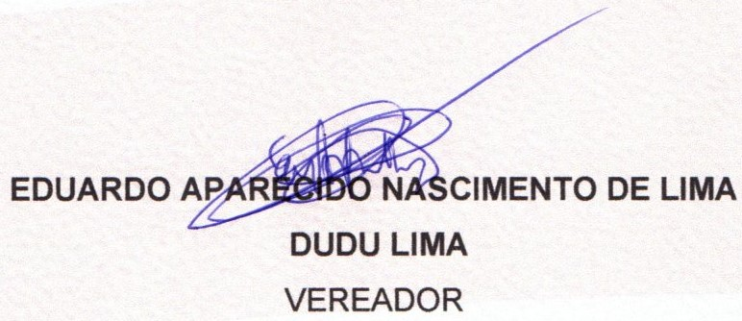
JUSTIFICATIVA
A inclusão do “Arraiá da AABB” no Calendário Oficial do Município de Sumaré tem como objetivo oferecer à comunidade uma rica experiência de gastronomia tipicamente brasileira, com destaque para músicas e danças tradicionais, fogueiras, brincadeiras e trajes típicos.
O evento visa promover a integração entre as escolas, a comunidade local, entidades beneficentes e o público de todas as idades, celebrando a importância dessa genuína manifestação cultural brasileira. Além disso, busca criar um espaço de sociabilidade, proporcionando à comunidade local uma festa acolhedora que fortalece a união das famílias, fomenta a construção de redes de relacionamento, troca de experiências culturais e econômicas, e estimula o fortalecimento das manifestações populares e tradicionais, garantindo o acesso à cultura e a inclusão de todos.
O público-alvo do evento "Arraiá da AABB" abrange crianças, adolescentes, jovens, estudantes das escolas públicas e privadas e suas famílias, além de artistas, idosos, grupos culturais, mulheres, comerciantes, comunidades em situação de vulnerabilidade social e econômica, moradores de assentamentos da Reforma Agrária e o público em geral de todas as regiões da cidade de Sumaré.
Em suma, a inclusão do "Arraiá da AABB" no Calendário Oficial de Sumaré representa uma valiosa oportunidade de promoção da cultura local, da integração comunitária e do fortalecimento de laços sociais entre diversos grupos. Este evento se configura como um importante espaço de celebração das tradições brasileiras, garantindo a participação de todos os segmentos da população sumareense e promovendo a inclusão social. Ao envolver diferentes públicos e fomentar a troca de experiências culturais e econômicas, o "Arraiá da AABB" se torna um marco na valorização da cultura, da solidariedade e da convivência harmoniosa entre os cidadãos de Sumaré.

Sala das Sessões, 11 de fevereiro de 2025.

